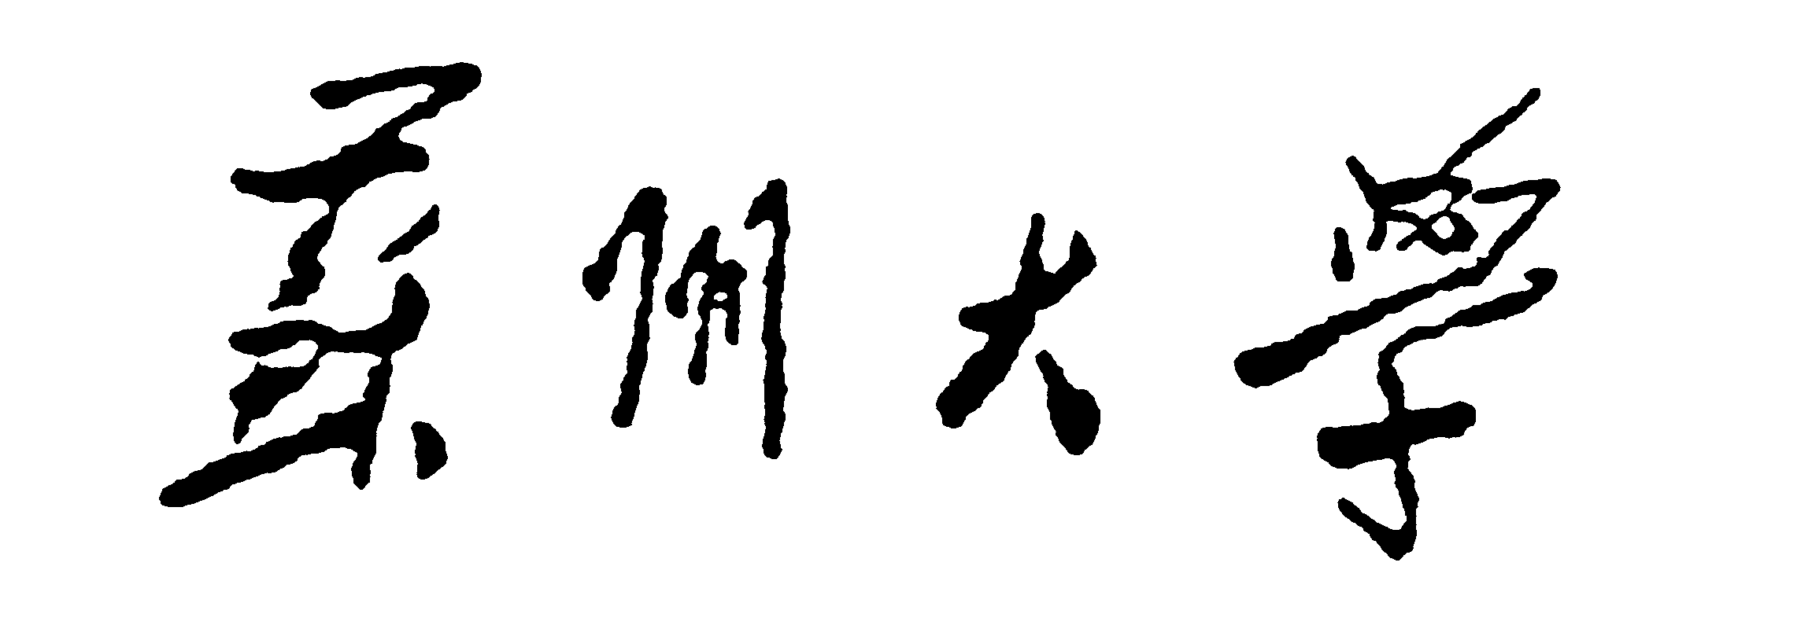

博士后研究人员中期考核表

流动站名称
姓 名
合作导师
研究方向
进站时间

填表日期 年 月 日

苏州大学博士后工作管理办公室制

填 表 说 明

1．此表由博士后填写一式三份。经合作导师同意、流动站博士后工作评议小组评议同意后报送校博管办。学校同意后一份交所在学院（部），两份留校博管办。
2．本表一律为A4大小。
一、博士后研究工作进展情况及主要成果

二、考核意见
合作导师意见：
导师签字： 年 月 日
博士后工作评议小组意见：
组长： 成员：

招收单位意见：
(盖 章)

负责人签字： 年 月 日
学校审核意见：
(盖 章)

负责人签字： 年 月 日

